MINISTERUL EDUCAȚIEI ȘI CERCETĂRII AL REPUBLICII MOLDOVA
UNIVERSITATEA TEHNICĂ A MOLDOVEI
Facultatea Calculatoare, Informatică și Microelectronică
Departamentul Ingineria Software și Automatică

RAPORT
la lucrarea de laborator nr. 5
Sistemul de fișiere cu propriile mâini
Disciplina: Sisteme de Operare
A efectuat:  st. gr. FAF-243  Cereteu Maxim | A verificat:  asist. univ. Patricia Reițman  asist. univ. Marius Dumitrașcu
Chișinău – 2026

1. Scopul lucrării
Lucrarea explorează practic sistemul de fișiere Linux: tipurile de fișiere din arbore, diferența dintre un nume și un inode, legăturile fizice și simbolice, drepturile de acces (inclusiv biții speciali) și felul în care nucleul își prezintă discurile și propria stare ca fișiere în /proc.

2. Mediul de lucru
Toate experimentele au fost rulate pe calculatorul personal (Windows 11, gazda MaxCrt) în Ubuntu 26.04 LTS sub WSL2, utilizator maxim. Pentru xv6 s-a folosit depozitul oficial mit-pdos/xv6-riscv, compilatorul riscv64-linux-gnu-gcc 15.2 și emulatorul QEMU 10.2. Comenzile au fost rulate de scriptul tools/capture.sh din depozit într-o fereastră Windows Terminal cu profilul Ubuntu; la sfârșitul fiecărei părți scriptul tools/shot.ps1 a făcut o captură de ecran a ferestrei (labN/output/*.png), iar textul afișat a fost salvat și în labN/output/*.txt. Figurile de mai jos sunt aceste capturi de ecran. Comenzile sunt cele din lab5/commands.sh și au rulat în directorul ~/os-lab5.

3. Partea 1 – arborele și tipurile de fișiere
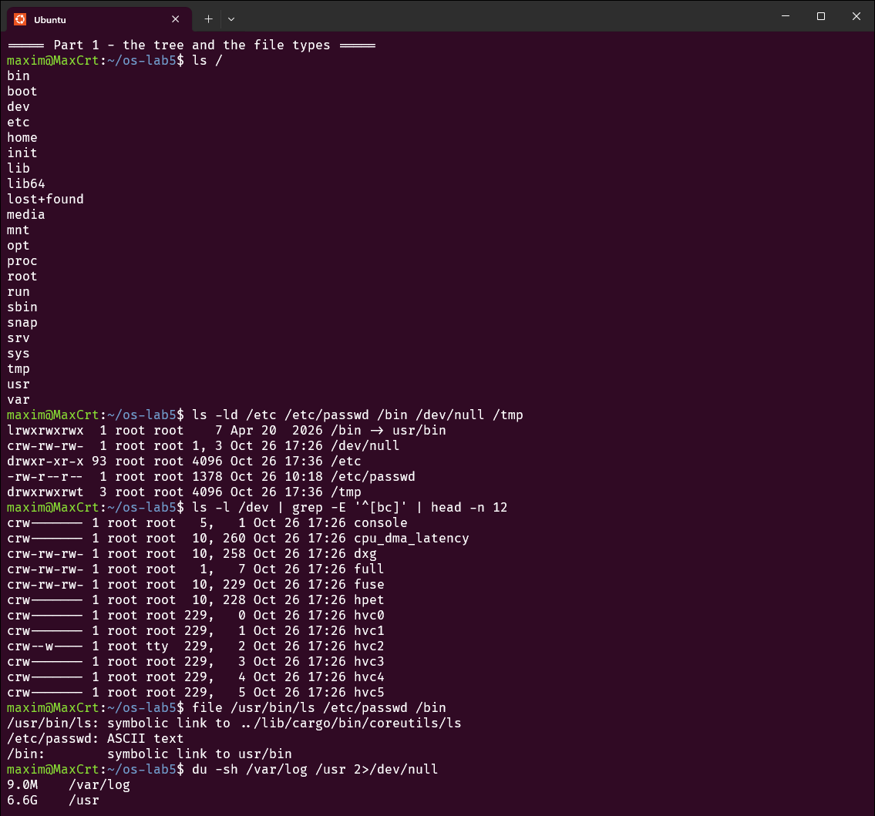
Figura 5.1 – rădăcina, tipurile de fișiere, dispozitive și dimensiuni de directoare
Întrebarea 1. Ce tip are fiecare cale, după prima literă din ls -ld?
/bin este l, o legătură simbolică spre usr/bin; /dev/null este c, dispozitiv de tip caracter; /etc și /tmp sunt d, directoare; /etc/passwd este -, fișier obișnuit.
Întrebarea 2. Ce este /bin pe acest sistem?
O legătură simbolică de 7 octeți (lungimea textului usr/bin). Ubuntu folosește schema „usrmerge”: programele stau toate în /usr/bin, iar vechile căi rămân doar ca legături. Interesant este că și /usr/bin/ls este o legătură, spre implementarea coreutils scrisă în Rust pe care o folosește Ubuntu 26.04.
Întrebarea 3. Dați exemple de dispozitive de tip caracter și bloc.
Toate cele 12 intrări afișate sunt de tip caracter, de exemplu /dev/console (5, 1), /dev/full (1, 7) și consolele virtuale Hyper-V hvc0–hvc5. Un dispozitiv de tip bloc este discul /dev/sda (8, 0), văzut în laboratorul 1 și în lsblk din Partea 4.
Întrebarea 4. Care director este mai mare, /usr sau /var/log?
/usr ocupă 6.6G, iar /var/log doar 9.0M: sistemul este proaspăt instalat și jurnalele abia au început să se adune, în timp ce /usr conține toate programele și bibliotecile.

4. Partea 2 – inode-uri și legături
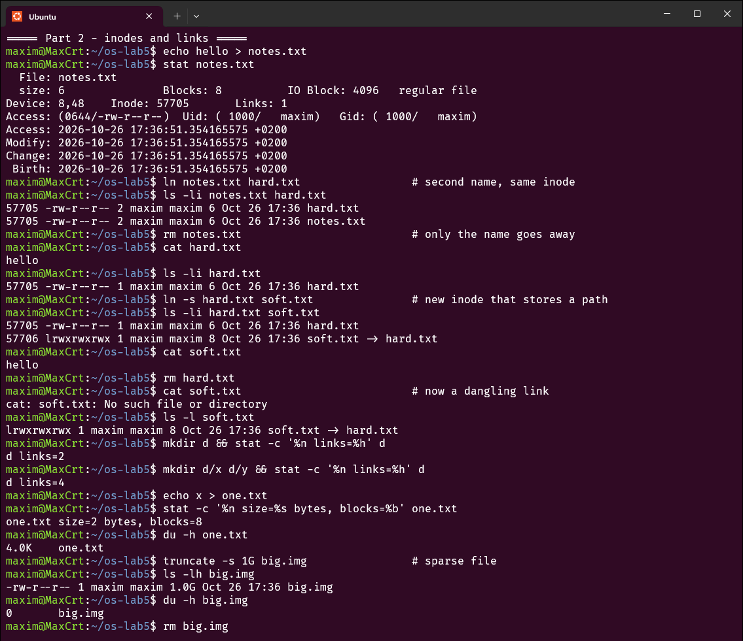
Figura 5.2 – stat, legături fizice și simbolice, numărul de legături și fișiere rare
Întrebarea 1. Ce înseamnă câmpurile Inode și Links din stat?
Inode: 57705 este numărul structurii care păstrează pe disc metadatele fișierului (tip, drepturi, proprietar, dimensiune, adresele blocurilor). Links: 1 spune câte nume din directoare indică spre acest inode; după ln valoarea a devenit 2.
Întrebarea 2. De ce hard.txt se mai poate citi după rm notes.txt?
Ambele nume aveau același inode 57705. rm apelează unlink, care șterge doar intrarea din director și scade contorul de legături la 1; datele rămân cât timp mai există un nume (și niciun proces nu ține fișierul deschis).
Întrebarea 3. De ce cat soft.txt eșuează după rm hard.txt?
soft.txt are propriul inode (57706) și conține doar textul căii hard.txt – de aceea are 8 octeți. După ștergerea țintei, calea nu mai duce nicăieri, iar legătura rămâne „agățată” (dangling): ls -l o arată în continuare, dar cat primește „No such file or directory”.
Întrebarea 4. De ce un director nou are 2 legături, iar după două subdirectoare 4?
Un director este indicat de intrarea lui din părinte și de propria intrare ., deci 2. Fiecare subdirector adaugă o intrare .. care indică înapoi spre d: 2 + 1 + 1 = 4.
Întrebarea 5. De ce one.txt ocupă 4.0K, iar big.img de 1 GB ocupă 0?
one.txt are 2 octeți (x și sfârșitul de linie), dar ext4 alocă spațiu în blocuri de 4096 octeți (IO Block: 4096); blocks=8 numără unități de 512 octeți, adică tot 4 KiB. big.img este un fișier rar (sparse): truncate setează doar dimensiunea în inode, iar blocurile nu se alocă până nu se scrie ceva în ele.

5. Partea 3 – drepturi de acces
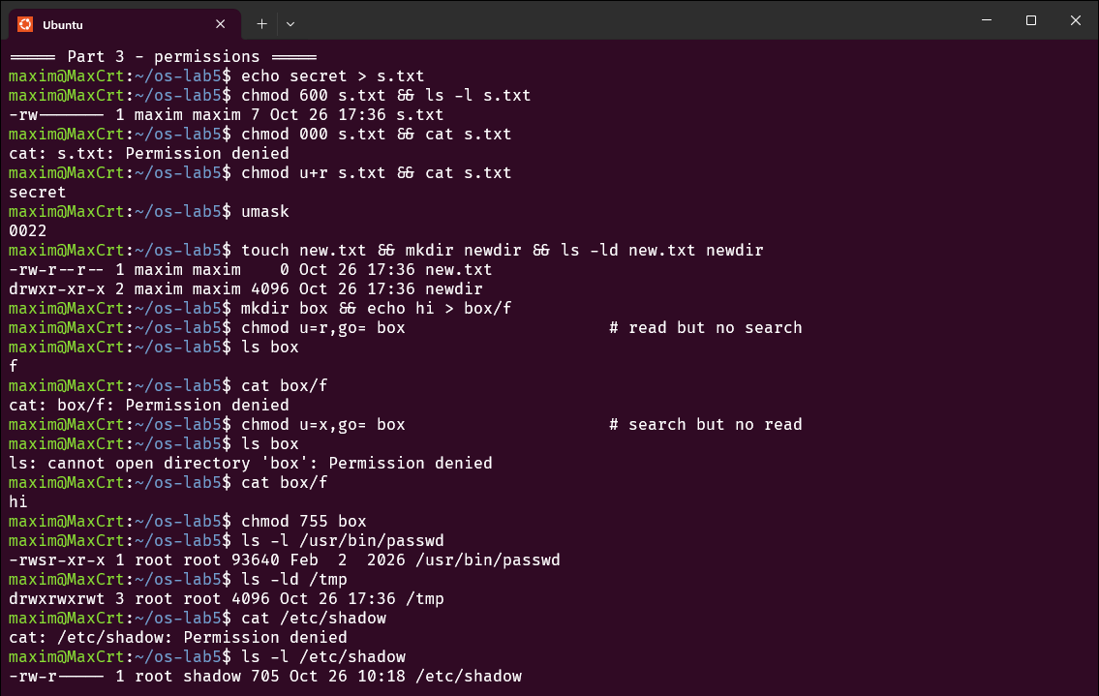
Figura 5.3 – chmod, umask, drepturi pe directoare și biții speciali
Întrebarea 1. Ce înseamnă valorile octale 600, 644, 755 și 700?
600 = rw------- (doar proprietarul citește și scrie, de exemplu o cheie SSH privată); 644 = rw-r--r-- (toți citesc, doar proprietarul scrie, ca /etc/passwd); 755 = rwxr-xr-x (programe și directoare publice); 700 = rwx------ (un director privat). Fiecare cifră este suma r = 4, w = 2, x = 1.
Întrebarea 2. Ce s-a întâmplat după chmod 000 și de ce proprietarul își poate reda drepturile?
cat a primit „Permission denied”: nucleul verifică biții proprietarului la open, chiar dacă utilizatorul este proprietarul. Dreptul de a rula chmod nu depinde însă de acești biți, ci doar de faptul că ești proprietarul, de aceea chmod u+r a funcționat.
Întrebarea 3. Cum explică umask drepturile lui new.txt și newdir?
Aici umask este 0022. Drepturile de pornire sunt 666 pentru fișiere și 777 pentru directoare, din care masca elimină scrierea pentru grup și ceilalți: 666 − 022 = 644 (-rw-r--r--) și 777 − 022 = 755 (drwxr-xr-x), exact ce arată ls -ld.
Întrebarea 4. Ce înseamnă r și x pe un director (experimentul box)?
Cu doar r, ls box a putut citi lista de nume (f), dar cat box/f a fost refuzat, deoarece trecerea prin director spre inode-ul fișierului cere x. Cu doar x situația s-a inversat: ls nu poate citi conținutul directorului, dar cat box/f merge, pentru că numele fișierului era deja cunoscut.
Întrebarea 5. Ce înseamnă s la /usr/bin/passwd și t la /tmp?
s este bitul SUID: passwd rulează cu drepturile proprietarului său, root, ca să poată modifica /etc/shadow, care este rw-r----- și pe care maxim nu îl poate citi, așa cum arată ultimul cat. t este bitul sticky: în /tmp oricine poate crea fișiere, dar fiecare poate șterge sau redenumi doar fișierele proprii.

6. Partea 4 – discurile și nucleul ca fișiere
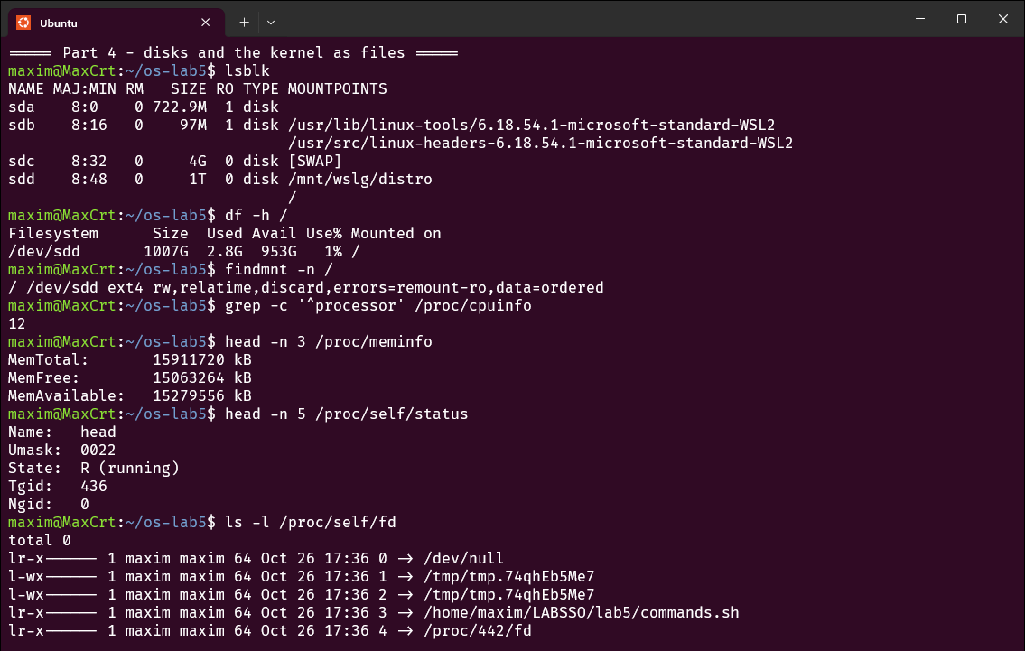
Figura 5.4 – lsblk, df, findmnt și fișierele din /proc
Întrebarea 1. Cum este împărțit discul și pe ce este montat /?
Mașina WSL2 vede patru discuri virtuale fără partiții: sda (722.9M, doar citire), sdb (97M, uneltele nucleului WSL), sdc (4G, swap) și sdd (1T), montat ca / cu ext4. df arată că din 1007G sunt ocupați 2.8G, adică 1%.
Întrebarea 2. Câte procesoare și câtă memorie raportează /proc?
/proc/cpuinfo are 12 intrări processor, deci 12 procesoare logice disponibile mașinii virtuale, iar MemTotal este 15911720 kB (aproximativ 15,2 GiB).
Întrebarea 3. De ce /proc/self/status arată Name: head?
/proc/self este rezolvat de nucleu în momentul accesului spre directorul procesului care îl deschide. Fișierul a fost citit de head, deci apar datele lui head, în starea R (running). La fel, ls -l /proc/self/fd a afișat descriptorii lui ls: 0 este /dev/null, 1 și 2 sunt fișierul temporar în care scriptul de captură salva ieșirea, 3 este commands.sh citit de script, iar 4 este chiar directorul /proc/442/fd deschis de ls.

7. Concluzie
Experimentele au separat clar numele unui fișier de inode-ul lui: legăturile fizice sunt doar nume în plus pentru același inode, cele simbolice sunt fișiere mici care conțin o cale, iar datele dispar abia când contorul de legături ajunge la zero. Drepturile rwx, umask și biții SUID și sticky au arătat cum decide nucleul cine are acces, iar /proc și /dev au confirmat că atât hardware-ul, cât și starea proceselor sunt accesibile prin aceeași interfață de fișiere.

